# 通信原理

Ch1. Signals and Spectra（信号和光谱）

Ch2. Formatting and Baseband Modulation（格式化和基带调制）

Ch3. Baseband Demodulation/Detection（基带解调/检测）

Ch4. Bandpass Modulation and Demodulation/Detection

Ch10. Syncronization

## 一：信号和光谱

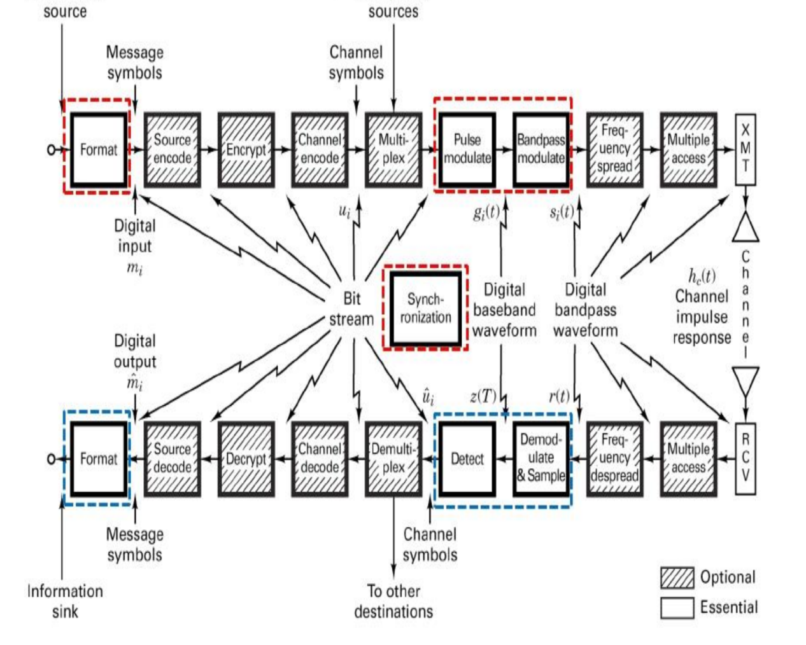

1：Digital Vs Analog Performance Criteria（数字和模拟性能标准）

Two main performance criteria about communication systems？（通信系统的两个主要的性能标准是什么？）

有效性和可靠性

Difference？

模拟信号：传输带宽和信噪比

数字信号：传输速率和错误概率

2：Transmission rate（传输速度） ！！！！这俩到底对应的是哪个

Symbol rate： Rs = Rb / log2M

Data rate： Rb = Rs / log2M

Bandwidth efficiency： η = Rb / B (bits / s / Hz)

3：Probability of error（错误率）

Pb（误码率）： Pe = 错误码元数 / 传输总码元数

Pe（误信率）： Pb = 错误比特数 / 传输总比特数

二进制中：Pb = Pe

4：Information（信息论）

I = log2 1/P(x) = -log2 P(x)

5： energy and power signals（能量和功率信号）

A signal is an energy signal if, and only if, it has nonzero but finite energy for all time（当在所有时间内的能量非零并且有限的时候，这个信号是能量信号）

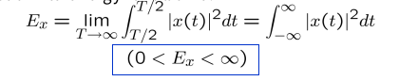

A signal is a power signal if, and only if, it has finite but nonzero power for all time（当在所有时间的功率是非零且有限的，这个信号是功率信号）

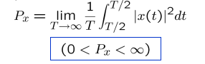

6：General rule: Periodic and random signals are power signals.Signals that are both deterministic and non-periodic are energy signals.（周期信号和随机信号都是功率信号，确定信号和非周期信号都是能量信号）

7：P51 习题1.1

8：How does the plot of a signal’s autocorrelation function reveal its bandwidth occupancy?（信号的自相关函数图如何显示其带宽占用情况?）P29

Rx(τ)表示了时间差为τ的两个随机值的统计相关程度，可以得到一些频率信息。

如果τ从0增至某个数值时，Rx(τ)变化缓慢即不尖锐，那么说明信号在两个时间点的采样值在平均意义上近似相等，因此可以预计X(t)的频域主要处在低频段。

如果τ从0增至某个数值的时候，Rx(τ)变化急剧即图形尖锐，那么说明信号在时域变化很快，因此可以预计X(t)的频域主要处在高频段。

9：Noise in communication systems（通信系统中的噪声）

What is the most often used noise model in communication systems?（通信系统中最常用的噪声模型是什么?）

10：AWGN(additive, white, Gaussian, zero-mean)

加性白高斯噪声

11：Additive white Gaussian noise means the noise is simply added to the signal, the noise power has a uniform spectral density, and it is a zero-mean Gaussian random process .(白噪声指的是噪声只是增加了信号，噪声功率有一个均匀的光谱密度，它是零均值高斯随机过程)§2.1 Baseband System

§2.2 Formatting Textual Data

§2.3 Messages, Characters, and Symbols

§2.4 Formatting Analog Information

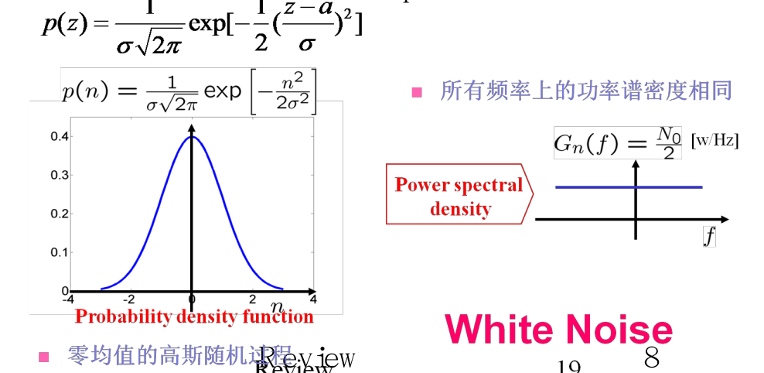

12：If a random process forms the input to a time-invariant linear system, the output will also be a random process.（如果一个随机过程通过线性时不变系统的输出也是一个随机过程）

13：The input power spectral density GX(f) and the output power spectral density GY(f) are related as:（输入功率谱密度GX(f)和输出功率谱密度GY(f)的关系）

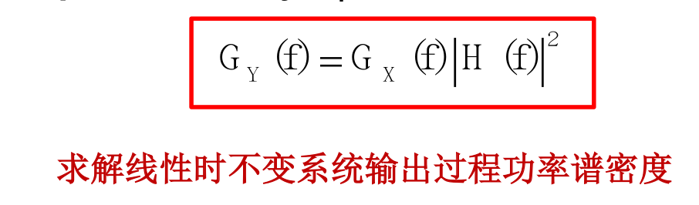

14：What is the required behavior of an ideal transmission line?（一个理想的传输线需要什么）

The overall system response must have a constant magnitude response（幅频响应为常数）

The phase shift must be linear with frequency（相频响应为线性）

15：What mathematical dilemma is the cause for there being several different definitions of bandwidth?（带宽为什么会有几种不同的定义）

The mathematical description of a real signal does not permit the signal to be strictly duration limited and strictly bandlimited. Hence, the mathematical model are abstractions; it is no wonder that there is no single universal definition of bandwidth.

（真实信号的数学描述不允许信号有严格的持续时间限制和严格的带宽限制。因此，数学模型是抽象的。导致带宽没有一个统一的通用定义。）

## 二：Formatting and Baseband Modulation（格式化和基带调制）

§2.1 Baseband System（基带系统）

§2.2 Formatting Textual Data（格式化文本数据）

§2.3 Messages, Characters, and Symbols（消息、字符和符号）

§2.4 Formatting Analog Information（格式模拟信息）

§2.5 Sources Of Corruption（腐败的来源）

§2.6 Pulse Code Modulation（脉冲编码调制）

§2.7 Uniform And Nonuniform Quantization（均匀和非均匀量化）

§2.8 Baseband Modulation（基带调制）

§2.9 Correlative Coding（相关编码）

What are the similarities and differences between the terms “formatting”and “source coding”?（格式编码和源编码有何相似与不同）

Formatting” is a transformation from source information to digital symbols, to insure that the message is compatible with digital symbols. When data compression in addition to formatting is employed, the process is termed “source coding”. Formatting is a special case of soure coding.

（格式”是从源信息到数字符号的转换，以确保消息与数字符号兼容。当使用数据压缩和格式化时，这个过程称为“源编码”。格式化是源代码编码的一种特殊情况）

Formatting（格式化）重点：字符编码，抽样，量化，脉冲编码调制(PCM)

Baseband Signaling（基带信号）重点：脉码调制波形(代码行)，非归零(NRZ)，归零(RZ)，相位编码，多级二进制，多状态脉冲调制，PAM, PPM, PDM

1：Baseband Systems（基带系统）

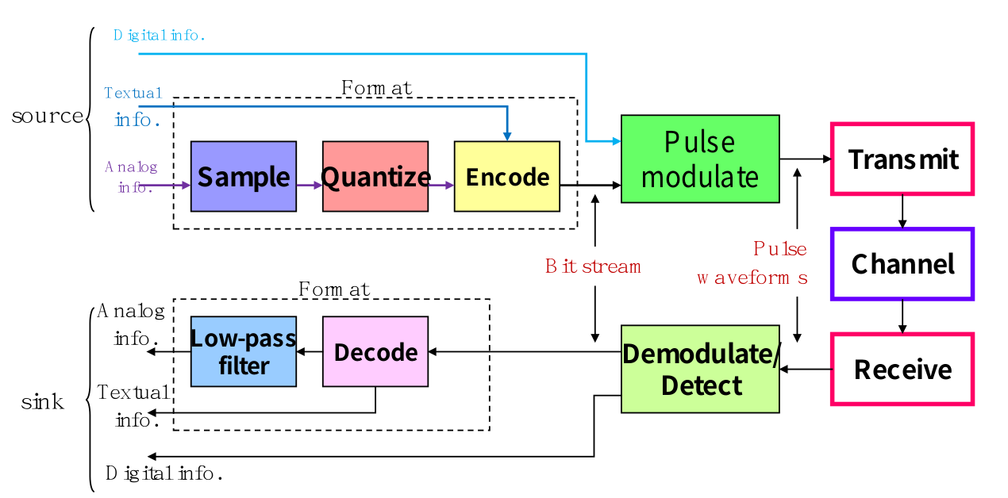

Formatting and transmission of baseband signalsFor baseband channels, compatible waveforms are pulses（对于基带信道基带信号的格式化和传输兼容的波形是脉冲）

2：The Sampling Theorem（采样定理）

Sampling theorem: A bandlimited signal having no spectral components above f m hertz can be determined uniquely by values sampled at uniform intervals of

（采样定理:对于fm赫兹以上无谱分量的带限信号，可以用均匀间隔采样的值唯一确定）

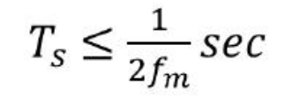

3：Nyquist criterion（奈奎斯特准则）

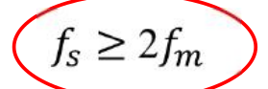

The sampling rate fs = 2fm is also called the Nyquist rate.

（采样速率fs = 2fm也称为奈奎斯特速率）

4：Impulse sampling, natural sampling, sampling & hold

（脉冲采样，自然采样，采样与保持）

5：PCM（脉冲编码调制）